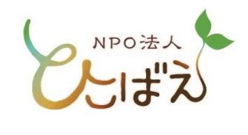

無料学習会

無料学習会とこころのケア
小学生と共に学び合う
ボランティア講師募集集》

家庭の事情、経済的な事情で
もっと勉強したいのに できない子ども達がいます。

私達は「教育はライフラインである。このライフラインに
格差があってはならない」という尾木直樹先生の
言葉をモットーに、無料学習会を開き、将来ある子ども達のために、
学ぶことの喜びを身に付ける場を提供しています。

貧困問題に興味のある方、勉強を教えるのが好きな方、
子どもと関わるのが好きな方、ぜひご応募ください！！

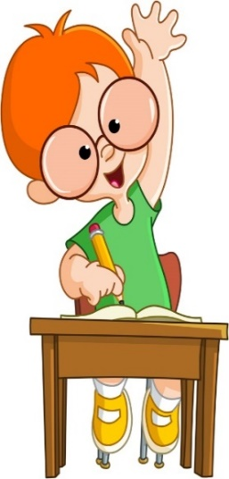

前橋商業高校
けやき
ウォーク
前橋

毎週土曜日 １４時～１６時

前橋市南町４丁目３８－２
佐田土地開発ビル３階（信号の角）

＊講師として活動する場合は、
ひこばえ会員として登録して
いただきます。
＊「履歴書」の提出が必要です。
交通費は支給します。
＊相談・見学ご希望の方は、
右の連絡先にご連絡下さい。
女性と子どものいのちを守るぐんま支援センター
『認定ＮＰＯ法人ひこばえ』
住 所：前橋市三俣町１-４-１３
電 話：027-215-5606（茂木・理事長）
080-3206-5123（今井・学習会代表）
メール：hikobae@major.ocn.ne.jp

ひこばえ「心のケアと無料学習会」

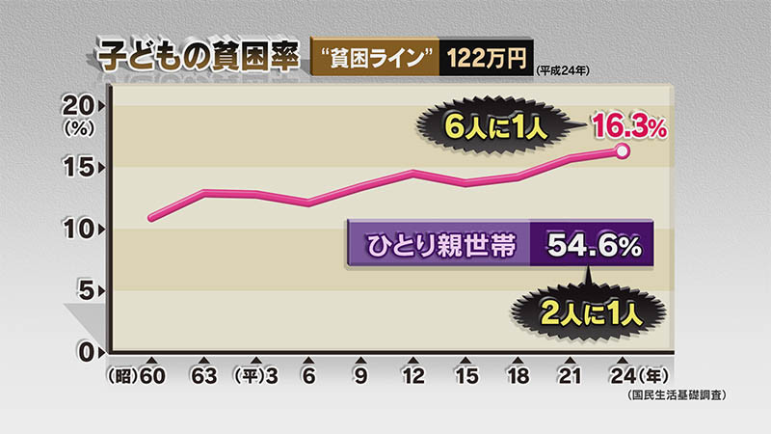
設立の経緯と目的
子どもの6人に1人が貧困家庭の子どもであり、母子家庭の子どもの2人に1人は貧困であるという統計が、内閣府から出ています。
母親が毎日の生活に精一杯であるために、子どもは勉強が分らないとも言えず、教えてもらうこともできず、不安を抱えたまま孤立していきます。その結果、不登校になったり、学校中退となったりもし、これからの人生に自信を無くしてしまう恐れもあります。
平成27年、国が生活困窮者の自立支援に乗り出したのを機に、私たち『ひこばえ』も、母子家庭の子どもや、DV（家庭内暴力）を見て育った子どもに対して、学ぶ場を提供し、「心のケア」も行う無料学習会を始めました。
「貧困」も「ＤＶ」も子ども達のせいではありません。しかし、子ども達は、自分のせいでこうなってしまったと思い込み、傷つき、なんとか母親を守りたいと小さな心で思っているのです。「貧困」も「ＤＶ」も連鎖します。連鎖を止め、この環境を乗り越えるのには、子ども達が、高卒以上の学習力と自分で考える力を身に付ける必要があります。
「こころのケア」も必要です。早いうちに施すことで、心の傷の回復につながります。母親自身の「こころのケア」も必要です。母親が自分の気持ちを話すことができ、こころが落ち着くと、自然と子どもも落ち着いてきます。子どものこころに余裕が出てくると、何かをしてみたいという気持ちが湧いてきます。突然、分らなかった勉強が分かったり、学ぶことの喜びを知ったりします。この自分でもOKなんだと肯定的に思えるようになり、自信をもって社会に羽ばたいていけます。
そうなるよう…子ども達が自分の花を精一杯咲かせられるように、社会の大人の責任として、子ども達のこころに寄り添い、1対1の学習指導をしながら、共に学んでいます。

学習会の目標
●家庭にも学校にも居場所がない子供にとって、学校でもない、家でもない、第3の居場所（安心・安全の居場所）になるように心がける。
●できる限りマンツーマンで、子どものペースに合わせて勉強を教えていく。
●毎回静かな時間をつくることで、子どもたちに、自分のこころの状態を眺めさせ、認めさせていくことで、気持ちを安定させる。
●遊びを通して、自分を表現させる。

